PlantUML
Tetsuo Honda
Sat, 21 Feb 2026 18:45:59 +0900 d6e38c7

概要
PlantUML はテキスト形式で UML 図 (シーケンス図・クラス図・アクティビティ図など) を記述し、画像として出力するツールです。コードとして管理できるため、Git での差分管理が可能で、Markdown ドキュメントに図を埋め込むのに適しています。
このリポジトリでは PlantUML をドキュメント内の図表作成に使用しています。docsfw/ サブモジュールが PlantUML の統合機能を提供しており、Markdown ドキュメント内に埋め込んだ PlantUML 記述を Pandoc のフィルタが画像に変換します。このスキルガイドの README.md でも学習ステップの概要図に PlantUML を使用しています。
本フレームワークでは PlantUML・Mermaid・draw.io の 3 種類の図ツールを使用できます。意味論を明確に表現しやすいことから PlantUML を第 1 選択としており、次いで Mermaid、任意のレイアウトの図が必要な場合にのみ draw.io を使用します。
テキストベースの図は Word 上でドラッグ＆ドロップで作成する図と比べ、バージョン管理・レビュー・修正が容易です。

習得目標
- PlantUML の基本構文 (@startuml・@enduml) を理解できる
- シーケンス図 (->・-->) を記述できる
- クラス図 (class・interface・継承・関連) を記述できる
- アクティビティ図 (:アクション;・if/else) を記述できる
- skinparam でスタイルをカスタマイズできる
- Markdown ファイル内に PlantUML 記述を埋め込む方法を理解できる

学習マテリアル

公式ドキュメント
- PlantUML 公式サイト(日本語) - PlantUML の公式ドキュメント (日本語あり)
  - シーケンス図
  - クラス図
  - アクティビティ図
  - コンポーネント図

このリポジトリとの関連

図ツールの選択基準
図ツールの選択基準
ツール | 特徴 | 推奨ケース
PlantUML | UML の意味論を厳密に表現できる | シーケンス図・クラス図・コンポーネント図など (第 1 選択)
Mermaid | GitHub でネイティブ表示・記法が簡潔 | フロー図など、GitHub 上でのプレビューを重視する場合 (第 2 選択)
draw.io | GUI で自由に作図できる | UML の意味論で表現しにくい任意のレイアウトの図 (第 3 選択)
PNG/SVG など | 既存の画像をそのまま利用できる | 外部ツールで作成済みの図・スクリーンショットなど (第 4 選択)

使用箇所 (具体的なファイル・コマンド)
このスキルガイドの README.md で使用している学習ステップ図 (PlantUML 記述例):
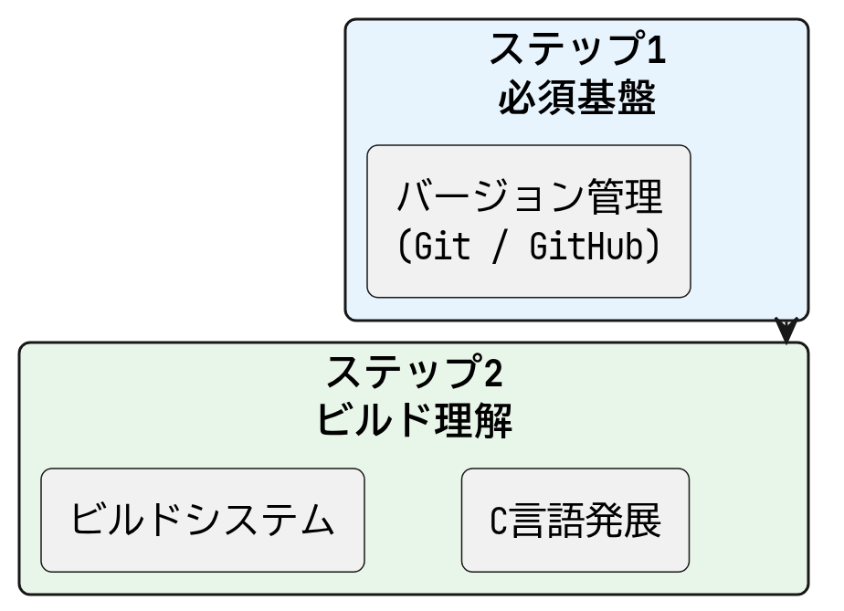
シーケンス図の例 (C ライブラリ呼び出しの流れ):
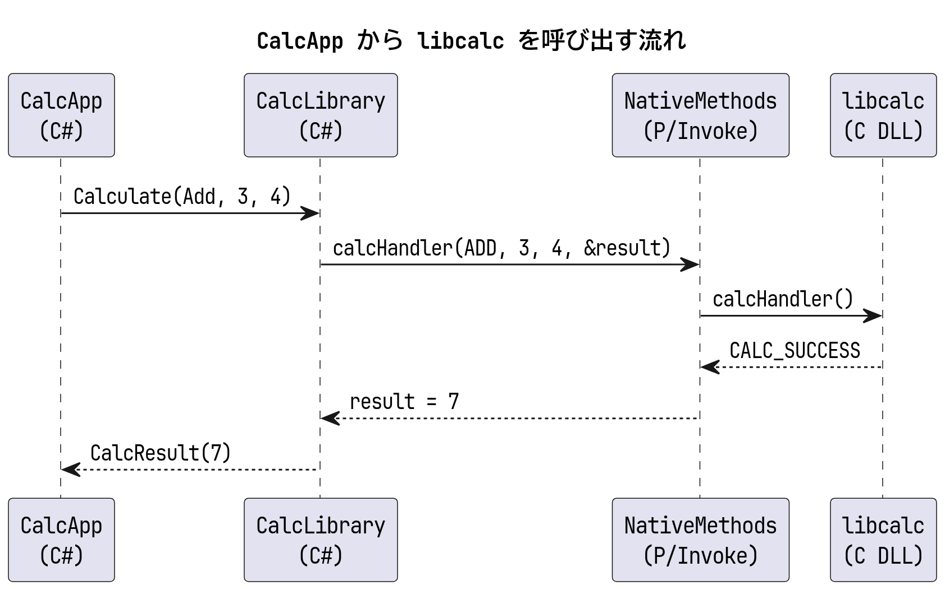
Markdown への埋め込み方法:
```plantuml
@startuml 図の見出し
caption 図の見出し
... PlantUML の記述 ...
@enduml
```
Pandoc での変換時、docsfw/lib/ の Lua フィルタが PlantUML コードブロックを検出して画像に変換します。

関連ドキュメント
- Mermaid(スキルガイド) - テキストベースの第 2 選択ツール
- draw.io(スキルガイド) - GUI 作図ツール (第 3 選択)
- Pandoc(スキルガイド) - PlantUML 図を含む Markdown の変換
- Markdown(スキルガイド) - 図を埋め込む Markdown の基礎

